
2024年7月31日
株式会社ホビージャパン
ホビージャパンMOOK
ホビージャパンエクストラ
特集：新川洋司 ARTS ＆ CRAFTS
2024年7月31日(水)発売
株式会社ホビージャパン（本社：東京都渋谷区、代表取締役社長：松下大介）は、模型ムック「ホビージャパンエクストラ 特集：新川洋司 ARTS ＆ CRAFTS」を2024年7月31日(水)より全国書店で発売いたします。


【総力特集】新川洋司 ARTS ＆ CRAFTS
デザイナー・新川洋司氏を特集した模型ムック「ホビージャパンエクストラ 特集：新川洋司 ARTS ＆ CRAFTS」が7月31日(水)に発売！
今号のホビージャパンエクストラは新川洋司氏（コジマプロダクション所属）がデザインを手掛けたメカ・キャラクターをフィーチャーします。「リバース・トライク」や「フレームアームズ」など新川氏とホビージャパンモデラーが製作した作例をはじめ、イラストやスケッチも公開！ 国内外で高い評価を受けている新川洋司氏の造形とデザインの世界を紐解く一冊です。

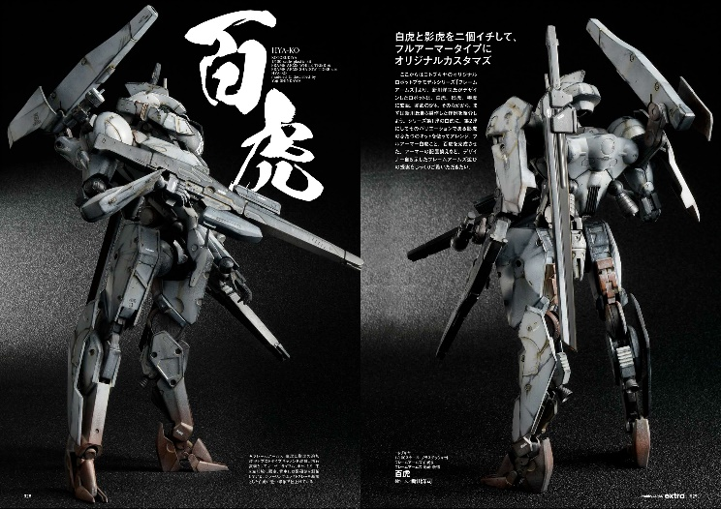
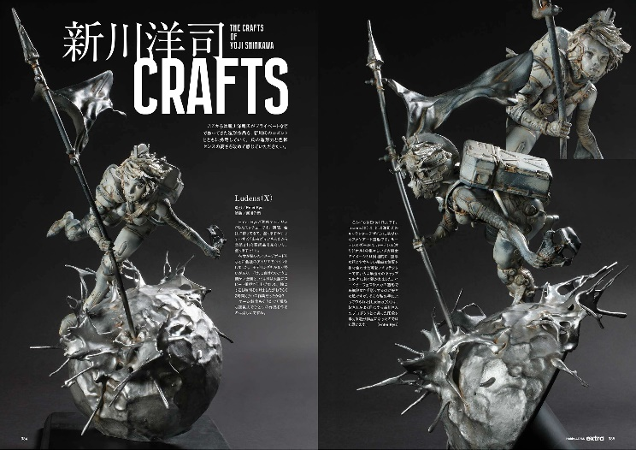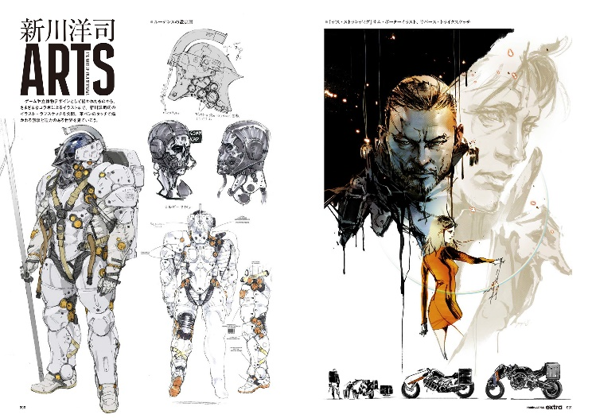

【商品情報】
ホビージャパンエクストラ 特集：新川洋司 ARTS ＆ CRAFTS
●発売日：2024年7月31日（水）
●定価：1,870円（本体1,700円＋税10%）
●雑誌コード：68159-95
●ISBNコード：978-4-7986-3569-9
●JANコード：9784798635699
●判型：A4判 平綴じ
●発売元：ホビージャパン

【権利表記】
©KOJIMA_PRODUCTIONS Co., Ltd.
©Sony Interactive Entertainment Inc. / KOJIMA PRODUCTIONS Co., Ltd. / HIDEO KOJIMA.
© KOTOBUKIYA ©TOMY TM & © TOHO CO., LTD.
©1993-2024 Wizards of the Coast LLC, a subsidiary of Hasbro, Inc. All Rights Reserved

【プレスリリースに関するお問い合わせは下記まで】
株式会社ホビージャパン 広報宣伝課 並木・岡本
〒151-0053 東京都渋谷区代々木 2-15-8 E-mail：pr@hobbyjapan.co.jp
TEL：03-5304-9115 URL：https://hobbyjapan.co.jp/

